Министерство образования Республики Беларусь

Учреждение образования

БЕЛОРУССКИЙ ГОСУДАРСТВЕННЫЙ УНИВЕРСИТЕТ

ИНФОРМАТИКИ И РАДИОЭЛЕКТРОНИКИ

Факультет компьютерных систем и сетей

Кафедра программного обеспечения информационных технологий

Дисциплина: Основы алгоритмизации и программирования (ОАиП)

ОТЧЕТ

по лабораторной работе №1

Тема работы: Действия над матрицами

Выполнила

студентка: гр. 551003 Пивоварчик Т.В.

Проверила: Фадеева Е.П.

Минск 2016

Содержание

1 Постановка задачи 3

2 Описание алгоритмов 4

3 Основные расчетные формулы 5

4 Структура данных 6

4.1 Структура данных основной программы 6

4.1.1 Структура данных типов главной программы 6

4.1.2 Структура данных констант главной программы 6

4.1.3 Структура данных переменных главной программы 6

4.2 Структура данных подпрограмм 7

5 Схема алгоритма решения задачи по ГОСТ 19.701-90 9

5.1 Схема основного алгоритма 9

5.2 Схема алгоритма MultiplyMatrices(X, Y, Answer) 10

5.3 Схема алгоритма AddMatrix(X, Y, Answer) 11

5.4 Схема алгоритма SubtractMatrix(X, Y, Answer) 12

5.5 Схема алгоритма MultiplyNumeric(X, Num, Answer) 13

6 Результаты расчетов и тестирование программы 14

6.1 Тест 1 14

Приложение А 15

# Постановка задачи

Выполнить действия над матрицами:

(A – B2) * (2*A+B),

где

**5 2 0 3 6 -1**

**A = 10 4 1 B = -1 -2 0**

**7 3 2 2 1 3**

# Описание алгоритмов

Таблица 1 – Описание алгоритмов

|  |  |  |  |  |
| --- | --- | --- | --- | --- |
| № | Наименование  алгоритма | Назначение  алгоритма | Формальные  параметры | Рекомендуемый  тип |
| 1 | Основной  алгоритм | Передача параметров процедурам, вывод результата |  |  |
| 2 | MultiplyMatrices (X, Y, Answer) | Умножение матрицы на матрицу | X, Y, Answer | Процедура |
| 3 | AddMatrix  (X, Y, Answer) | Сложение двух матриц | X, Y, Answer | Процедура |
| 4 | SubtractMatrix (X, Y, Answer) | Разность двух матриц | X, Y, Answer | Процедура |
| 5 | MultiplyNumeric  (X, Num, Answer) | Умножение матрицы на число | X, Num, Answer | Процедура |

# Основные расчетные формулы

Формула умножения матрицы на матрицу:

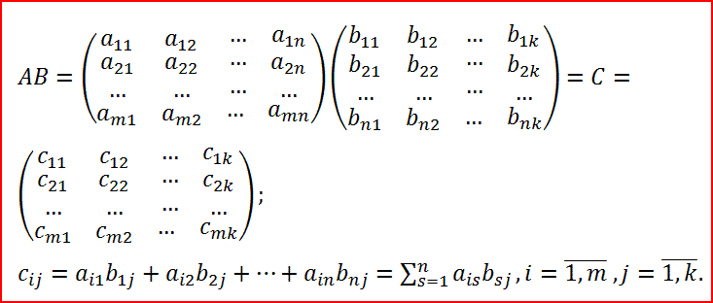

Формула сложения двух матриц:

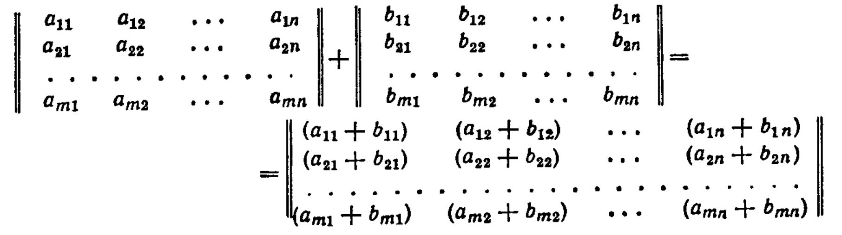

Формула умножения матрицы на число:

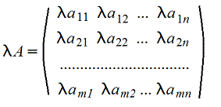

# Структура данных

## Структура данных основной программы

## 4.1.1 Структура данных типов главной программы

Таблица 2 – Описание типов главной программы

|  |  |  |
| --- | --- | --- |
| Наименование  типа | Рекомендуемый тип | Назначение |
| TArray | array[1..3, 1..3] of Integer | Используется для передачи типа матрицы в подпрограмму |

## 4.1.2 Структура данных констант главной программы

Таблица 3 – Описание констант главной программы

|  |  |  |
| --- | --- | --- |
| Элементы  данных | Рекомендуемые  значения | Назначение |
| A | ( 5 2 0)  (10 4 1)  ( 7 3 2) | Массив А |
| В | ( 3 6 -1)  (-1 -2 0)  ( 2 1 3) | Массив В |

## 4.1.3 Структура данных переменных главной программы

Таблица 4 – Описание переменных главной программы

|  |  |  |
| --- | --- | --- |
| Элементы  данных | Рекомендуемый  тип | Назначение |
| Answer | TArray | Результат вычисления выражения  (A – B2) * (2*A+B) |
| SqrB | TArray | Результат вычисления В2 |
| TwoA | TArray | Результат вычисления 2*А |
| FirstMatrix | TArray | Результат вычисления А – В2 |
| SecondMatrix | TArray | Результат вычисления 2*А+В |

## Структура данных подпрограмм

Таблица 5 – Описание переменных подпрограммы MultiplyMatrices (X, Y, Answer)

|  |  |  |
| --- | --- | --- |
| Элементы  данных | Рекомендуемый тип | Назначение |
| X | TArray | Первый множитель |
| Y | TArray | Второй множитель |
| Answer | TArray | Результат умножения матриц |
| i | Integer | Счётчик |
| j | Integer | Счётчик |
| k | Integer | Счётчик |

Таблица 6 – Описание переменных подпрограммы AddMatrix (X, Y, Answer)

|  |  |  |
| --- | --- | --- |
| Элементы  данных | Рекомендуемый тип | Назначение |
| X | TArray | Первое слагаемое |
| Y | TArray | Второе слагаемое |
| Answer | TArray | Результат сложения матриц |
| i | Integer | Счётчик |
| j | Integer | Счётчик |

Таблица 7 – Описание переменных подпрограммы SubtractMatrix (X, Y, Answer)

|  |  |  |
| --- | --- | --- |
| Элементы  данных | Рекомендуемый тип | Назначение |
| X | TArray | Уменьшаемая матрица |
| Y | TArray | Вычитаемая матрица |
| Answer | TArray | Результат разности матриц |
| i | Integer | Счётчик |
| j | Integer | Счётчик |

Таблица 8 – Описание переменных подпрограммы MultiplyNumeric (X, Num, Answer)

|  |  |  |
| --- | --- | --- |
| Элементы  данных | Рекомендуемый тип | Назначение |
| X | TArray | Матрица |
| Num | Integer | Число, на которое нужно умножить матрицу |
| Answer | TArray | Результат умножения матрицы на число |
| i | Integer | Счётчик |
| j | Integer | Счётчик |

# Схема алгоритма решения задачи по ГОСТ 19.701-90

## Схема основного алгоритма

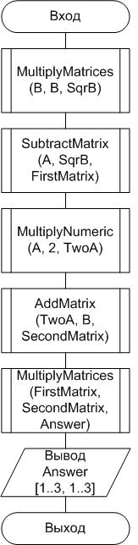

Рисунок 1 – Схема основного алгоритма

## Схема алгоритма MultiplyMatrices(X, Y, Answer)

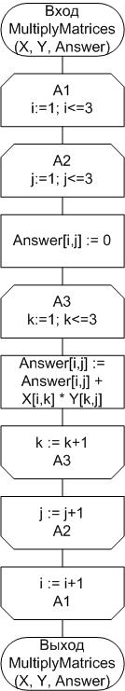

Рисунок 2

## Схема алгоритма AddMatrix(X, Y, Answer)

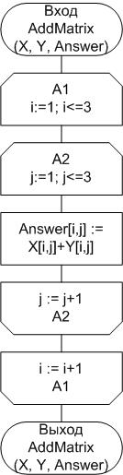

Рисунок 3

## Схема алгоритма SubtractMatrix(X, Y, Answer)

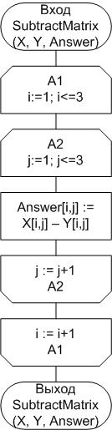

Рисунок 4

## Схема алгоритма MultiplyNumeric(X, Num, Answer)

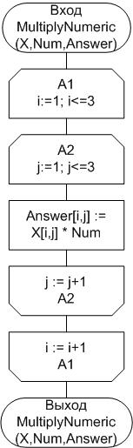

Рисунок 5

# Результаты расчетов и тестирование программы

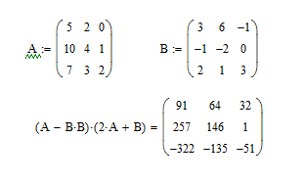

Рисунок 6 – Результаты расчётов

## Тест 1

Исходные данные:

**5 2 0 3 6 -1**

**A = 10 4 1 B = -1 -2 0**

**7 3 2 2 1 3**

Ожидаемый результат:

**91 64 32**

**Answer = 257 146 1**

**-322 -135 -51**

Полученный результат:

Приложение А

(обязательное)

Исходный код программы

Program Lab_1;

{$APPTYPE CONSOLE}

Uses

SysUtils,

Windows;

Type

TArray = array[1..3, 1..3] of Integer;

Const

A: TArray = (( 5, 2, 0),

(10, 4, 1),

( 7, 3, 2));

B: TArray = (( 3, 6, -1),

(-1, -2, 0),

( 2, 1, 3));

Var

Answer, SqrB, TwoA, FirstMatrix, SecondMatrix: TArray;

i, j: Integer;

procedure MultiplyMatrices(X, Y: TArray; var Answer: TArray);

var

i, j, k: Integer;

begin

// Умножение матриц

for i := 1 to 3 do

for j := 1 to 3 do

begin

Answer[i,j] := 0;

for k := 1 to 3 do

Answer[i,j] := Answer[i,j] + X[i,k] * Y[k,j];

end;

end;

procedure AddMatrix(X, Y: TArray; var Answer: TArray);

var

i, j: Integer;

begin

// Сложение матриц

for i := 1 to 3 do

for j := 1 to 3 do

Answer[i,j] := X[i,j] + Y[i,j];

end;

procedure SubtractMatrix(X, Y: TArray; var Answer: TArray);

var

i, j: Integer;

begin

// Разность матриц

for i := 1 to 3 do

for j := 1 to 3 do

Answer[i,j] := X[i,j] - Y[i,j];

end;

procedure MultiplyNumeric(X: TArray; Num: Integer; var Answer:

TArray);

var

i, j: Integer;

begin

// Умножение матрицы на число

for i := 1 to 3 do

for j := 1 to 3 do

Answer[i,j] := X[i,j] * Num;

end;

Begin

MultiplyMatrices(B, B, SqrB);

SubtractMatrix(A, SqrB, FirstMatrix);

MultiplyNumeric(A, 2, TwoA);

AddMatrix(TwoA, B, SecondMatrix);

MultiplyMatrices(FirstMatrix, SecondMatrix, Answer);

// Вывод ответа

Writeln('Answer :');

for i := 1 to 3 do

begin

for j := 1 to 3 do

Write(Answer[i,j] : 5);

Writeln;

end;

Readln;

End.